Элементы телесно-ориентированной терапии или как успокоить ребёнка…
«Телесно-ориентированная терапия» - различные техники, методы, упражнения, которые помогают человеку справиться с психологическими проблемами, переживаниями, психосоматическими проявлениями, улучшить его психическое самочувствие путем работы с телом, воздействия на тело.
Телесно-ориентированная терапия направлена на улучшение эмоционального состояния через его мышечную систему. Так как тело человека неразрывно связано с его эмоциональной сферой - мышцы мгновенно реагируют на изменения в настроении:
- при позитивном настрое – тело расслабленно и расковано;
- при негативном настрое – присутствует мышечное напряжение, сутулость, нарушения речи (когда трудно говорить).
Постоянный телесный контакт обеспечивает полноценные условия здоровья и развития ребенка. Дети, обделенные лаской родительских рук, начинают думать, что они никому не нужны. Отсюда капризы, тревожность и другие нарушения эмоционального фона.
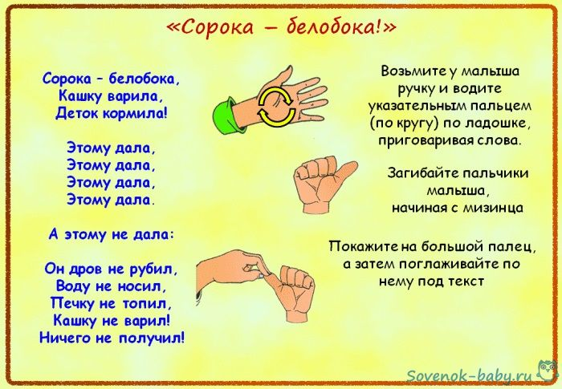
Контакт родителя с ребенком должен быть ежедневный. Даже если у вас очень загруженный график работы, и Вы проводите с малышом очень мало времени, обязательно необходимо включать в это время игры, где бы вы контактировали друг с другом. Народная педагогика предлагает родителям элементы телесно-ориентированной терапии. Это не что иное, как потешки с поглаживающими детские ладошки движениями.

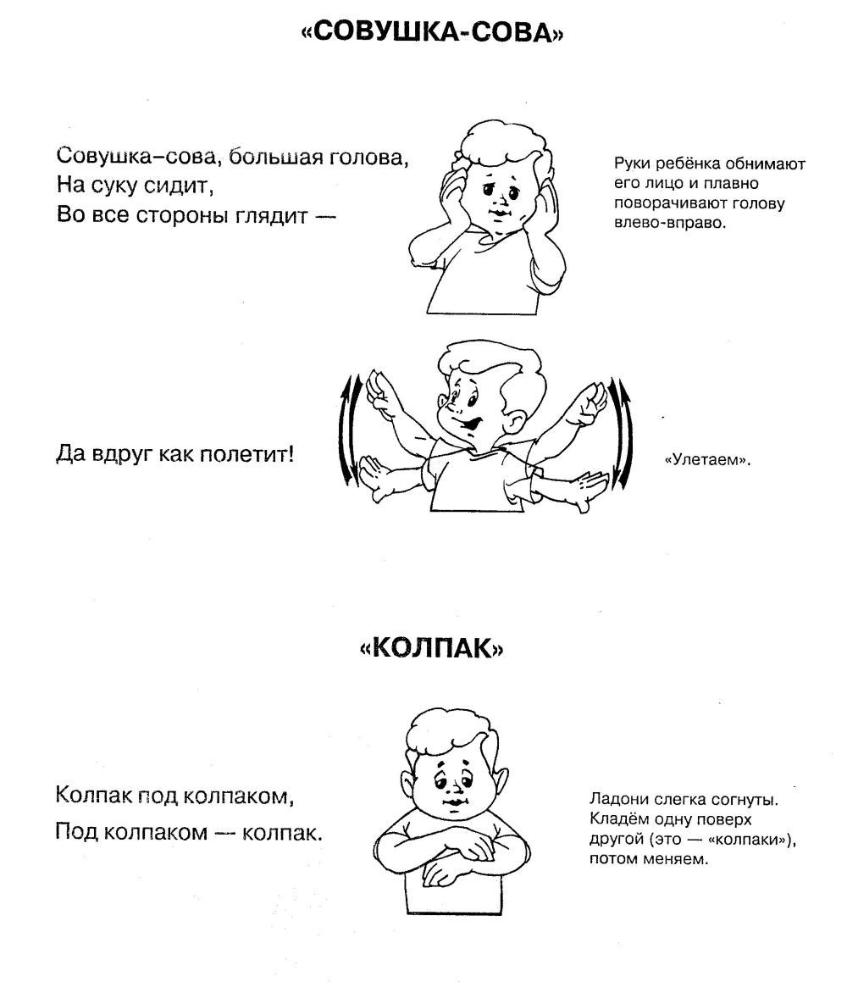
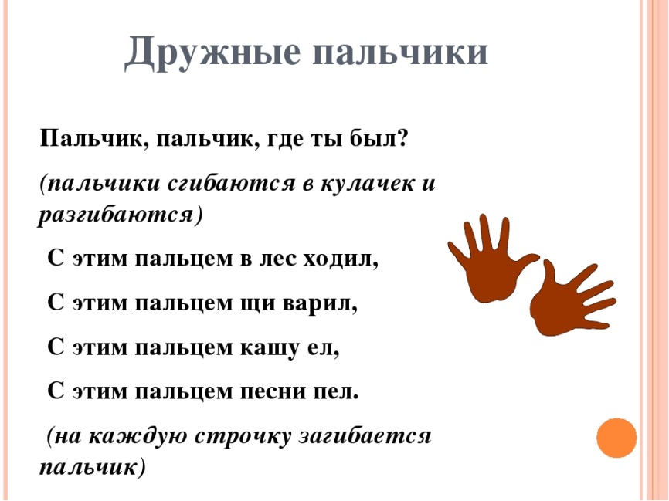

Для деток самые любимые и важные люди – это родители. И им важно телом чувствовать, что они нужны родителям. Дело не в количестве, а в качестве. Лучше один раз обнять так, чтобы ребенок почувствовал, что он вам нужен, чем восемь раз уделить внимание так – «для галочки».
Телесно-ориентированные упражнения – это очень просто:
Полное расслабление под мягкие прикосновения к запястьям, шее и лодыжкам человека, можно в сопровождении тихой и спокойной музыки.
Интуитивный подбор прикосновений, поглаживаний во время сопровождающей беседы. Важно – не что говорить, а КАК!
Ласковая интонация всегда успокаивает с малышом…
Мышечное расслабление в процессе психогимнастики «тянет» за собой снижение эмоционального напряжения.
Чтобы снизить тревожность, мы иногда интуитивно используем щекотку для освобождения энергии удовольствия. Легкая щекотка почти всегда вызывает смех, а это верное средство снижения эмоционального напряжения.

Подготовила педагог-психолог:
Гуцева Л.В.

